Школьный этап Всероссийской олимпиады школьников
по информатике
Школьный этап Всероссийской олимпиады по информатике в 2017-2018 учебном году проходит в режиме on-line (http://informatics.mccme.ru). Продолжительность пять часов. Есть возможность заходить по несколько раз. Для ознакомления со средой можно воспользоваться пробными и основными турами двух последних лет.
Для участия в школьном этапе ученику необходимо:
- Зарегистрироваться на сайте http://informatics.mccme.ru
- Сообщить учителю свой id.
Регистрация на сайте:
- http://informatics.mccme.ru

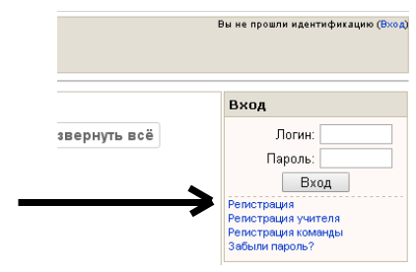
При регистрации указать реальные данные (Фамилия, имя, школа, класс, и т.д.).
Определение id:
- http://informatics.mccme.ru
- ввести логин и пароль
- в правом верхнем углу экрана кликнуть на своей фамилии
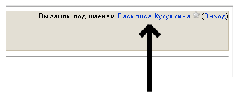
- в адресной строке найти шестизначный номер
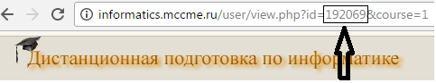
Пример:
В строке
http://informatics.mccme.ru/user/view.php?id=192069&course=1
id следующий: 192069
У участников, зарегистрированных ранее, количество символов в id может быть меньше.
Участие в олимпиаде:
- http://informatics.mccme.ru
- ввести логин и пароль
- в меню последовательно зайти в следующие разделы:
- Кружки и уроки
  - Санкт-Петербург
    - Олимпиады Калининского района СПб
      - 2017-2018 учебный год.
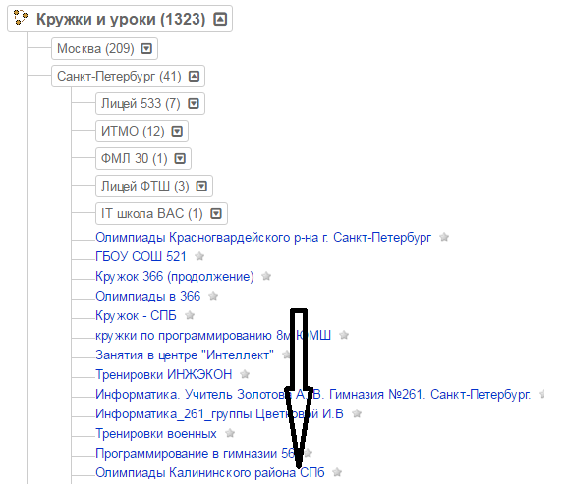
(Внимание! Меню может не отображаться в старых версиях браузеров!)
- решать задачи
- выбрать задачу (A, B, C, D, …), решать, отлаживать.
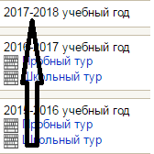
- выбрать среду:
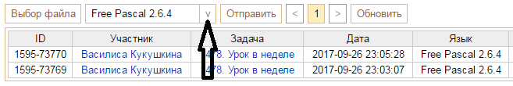
- прикрепить файл:
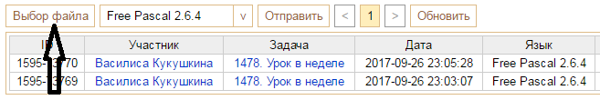
- отправить на проверку:
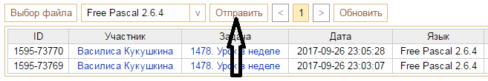
- обновить результаты:
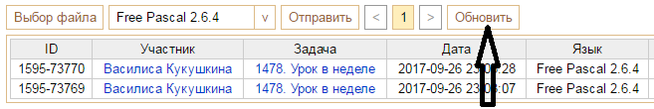

Учителям, чьи ученики принимают участие в школьном этапе олимпиады, НЕ ПОЗДНЕЕ 6 ОКТЯБРЯ отправить данные участников (шаблон файла прикреплен к письму) Петуховой Е.О. peo-470@yandex.ru
Ученики заносятся в список участников по присланным id.

Вопросы по проведению школьного этапа можно задавать Петуховой Елизавете Олеговне
peo-470@yandex.ru
(921) 342-06-39

